Структурное подразделение «Детский сад №11 комбинированного вида» МБДОУ «Детский сад «Радуга» комбинированного вида»
Рузаевского муниципального района

Консультация для родителей
Тема: «Точечный массаж и дыхательная гимнастика как формы оздоровления дошкольников»

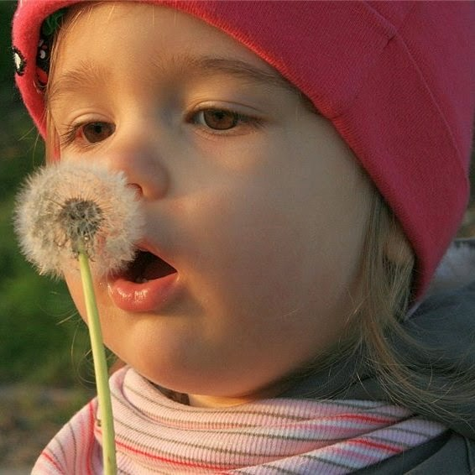

Подготовила:
инструктор по физической культуре
Тюнякина О. М

Рузаевка 2016
Точечный массаж и дыхательная гимнастика как формы оздоровления дошкольников.

В настоящее время отмечается увеличение количества детей дошкольного возраста с различными отклонениями в состоянии здоровья, отставанием в физическом развитии, снижением сопротивляемости организма вредным факторам среды, в том числе инфекционно-вирусным инфекциям.
Такие дети с большими усилиями преодолевают трудности в усвоении знаний, с более значительными психофизическими затратами справляются с предъявляемыми к ним требованиями, предусмотренными условиями жизни и воспитания в дошкольном учреждении.
От правильного дыхания во многом зависит здоровье человека, его физическая и умственная деятельность. Например, специальные дыхательные упражнения, выполняемые через левую и правую ноздрю, улучшают функционирование мозга. Тренированность дыхательной мускулатуры определяет физическую работоспособность и выносливость человека, повышает сопротивляемость организма простудным и другим заболеваниям. Для того чтобы правильно дышать, нужно научиться управлять дыхательными мышцами, всячески их развивать.
Общеразвивающие упражнения являются прекрасным средством для развития органов дыхания, так как в каждый комплекс входят упражнения, укрепляющие основную дыхательную мышцу (диафрагму), межреберные мышцы, мышцы брюшного пресса, содействующие более глубокому дыханию. Но у детей дошкольного возраста дыхательные мышцы еще слабы, поэтому необходимы специальные дыхательные упражнения.
Точечный массаж – элементарный прием самопомощи своему организму. Упражнения точечного массажа учат детей сознательно заботиться о своем здоровье и являются профилактикой простудных заболеваний.
Для преодоления имеющихся у дошкольников нарушений, предупреждения развития патологических состояний, укрепления здоровья в нашем дошкольном учреждении проводится комплексная профилактическая работа. Наряду с общепринятыми мероприятиями, эффективной профилактикой снижения заболеваемости эпизодично болеющих детей стали дыхательная гимнастика и точечный массаж.
Дыхательная гимнастика. Требования при проведении - обеспечить проветривание помещения; дать детям инструкции об обязательной гигиене полости носа перед проведением процедуры.
Точечный массаж. Необходимо объяснить ребенку серьезность процедуры и дать элементарные знания о том, как не нанести вред своему организму.
В своей работе использую три комплекса точечного массажа и дыхательной гимнастики по пособию К.К.Утробиной. Комплексы провожу на каждом физкультурном занятии перед общеразвивающими упражнениями в течение трех месяцев. Продолжительность каждого комплекса, состоящего из нескольких упражнений точечного массажа и дыхательной гимнастики, составляет 1-2 минуты. Во время выполнения комплекса точечного массажа и дыхательной гимнастики предметы, используемые для выполнения общеразвивающих упражнений, следует положить на пол. Каждое упражнение повторяется 8-10 раз.
Первый комплекс (сентябрь, октябрь, ноябрь)
1. Соединить ладони, потереть ими вдоль до нагрева.
2. Указательными пальцами, нажимать точки около ноздрей.
3. «Уколоть» указательным и большим пальцами, «клешней», перегородку носа.
4. Указательными пальцами с нажимом «рисуем» брови.
5. Указательными и большими пальцами «лепим» уши снизу вверх.
6. Вдох через левую ноздрю (правая в это время закрыта указательным пальцем), выдох через правую ноздрю (при этом закрывается левая.)
7. Вдох через нос, медленный выдох через рот.
Второй комплекс (декабрь, январь, февраль)
1. Соединить ладони вместе и потереть ими поперек до нагрева.
2. Слегка подергать кончик носа.
3. Указательным пальцем массировать точку под носом.
4. Указательными пальцами нажимать точки у рта в местах соединения губ.
5. Растирать за ушами: «примазывать уши, чтобы не отклеились».
6. Вдох, на выдохе слегка постукивать по ноздрям со звуком «М-м-м»
7. Вдох через нос, выдох через рот на ладонь – «сдуваем снежинку».
Третий комплекс (март, апрель, май)
1. «Моем» кисти рук.
2. Указательным и большим пальцами нажимаем на ноготь каждого пальца другой руки.
3. Поглаживаем нос от ноздрей к переносице.
4. Средними пальцами надавливаем на ушные козелки.
5. Поглаживаем двумя руками шею от грудного отдела к подбородку.
6. Игра «Веселая пчелка». Вдох свободный, на выдохе произносить звук «З-з-з».
7. Несколько раз зевнуть и потянуться.
Цель комплексов массажа и дыхательных упражнений заключается не только в профилактике простудных и других заболеваний, повышении жизненного тонуса у детей, но и в привитии им чувства ответственности за свое здоровье, уверенности в том, что они сами могут помочь себе улучшить свое самочувствие.

Список литературы:
1. Подольская Е.И. Формы оздоровления детей 4-7 лет. – Волгоград: Учитель, 2009
2. Утробина К.К. Занимательная физкультура для дошкольников. – М.: Издательство ГНОМ и Д, 2003

